益智区观察记录
观察地点 | 中四班自然拼搭区 |  | 观察教师 | 张家惠（师傅李芸）
观察对象 | 妹妹（4周7个月）、荠荠（4周3个月）
观察时间 | 2022年11月14日 10：00到11：00
观察目的 | 目标幼儿是否具有初步的艺术表现与创作能力。
观察内容 | 目标幼儿将捡回的树叶结合自然材料在地垫中进行艺术创造的行为与表现。
观察背景 | 自然拼搭区的树叶、树枝等材料是今天户外幼儿游戏的时候捡回来的。妹妹和荠荠在之前是按照图示拼搭的，有过自然材料拼画的经验，在没有图示的情况下，自己想象拼搭，这是第一次。
观察信息 | 今天户外游戏的时候妹妹和荠荠在户外拿袋子捡了各种各样树叶、果子、树枝等，回到教室他们将这些自然材料放在了自然拼搭区进，如下：
 |  | 过程 |  |  | 图片
 | 片段一  10：00-10：05 | 区域游戏开始了，妹妹和荠荠选择了自然拼搭区。  妹妹：“我们用树枝树叶先搭一个小树林吧！  荠荠：“好的，但是老师之前说过，我们在拼搭之前要先画计划的。”  妹妹点了点头后便画起了计划图，这时候荠荠说：“我们就搭建一个小树林就好了嘛？”  妹妹：“我们先这样做计划，到时候边搭建也可以更改的。”  两人画好计划图便开始行动起来了！ |  |  | 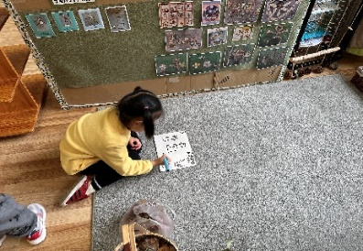  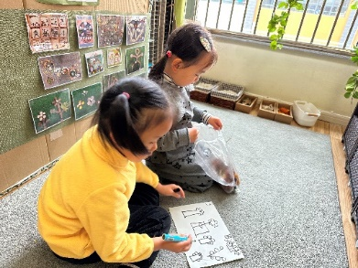
 | 片段二  10：06-10：16 | 妹妹先是拿了一根长长的树枝放在地毯上，荠荠紧接着给了短短的小树枝给妹妹。  荠荠：“妹妹，你的长树枝做树桩，这个短树枝做树的枝干。”  妹妹：“好的呀，我再放点叶子在树枝上，这样就跟真的大树一样了。”  荠荠：“那我帮你拿树叶，你来拼搭。”  妹妹点了点头，边放边数数：“一片、两片、三片、四片、五片……”  荠荠：“妹妹，我们两个人一起来放树叶吧，我觉得你一个人放太慢了。”  妹妹：“好呀，没问题的，我们一起吧，但是不要放太多树叶，因为现在秋天，大树上很多树叶都掉落了。”  两分钟以后一棵大树就拼搭好了，这时妹妹又拿了一根长长的树枝说：“荠荠，我觉得一棵树不够，我们再搭一棵大树吧！”  荠荠：“好呀，我们两个人一起拼，两棵大树肯定能够很快就能拼好的。”  妹妹点了点头，和荠荠开始拼搭了起来，4分钟后另一棵大树也搭好啦！ |  |  | 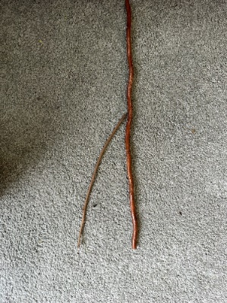  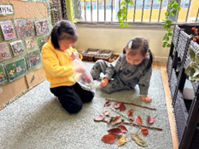  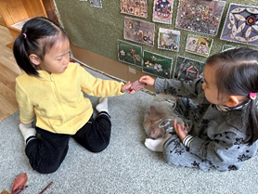
 | 片段三  10：17-10：27 | 妹妹和荠荠将两棵大树拼摆后。  荠荠在旁边说道：“妹妹，你知道吗？我们的这些树叶是有魔法的！”  妹妹张大嘴巴：“我知道我知道，不仅树叶有魔法，原木片也有魔法，能够变成小动物的。”  荠荠双手捂住嘴巴：“天呐，好期待啊，会变成小松鼠吗？”  妹妹笑着点头说：“当然会，我来变给你看。”  荠荠：“妹妹，我好期待哟。”  妹妹子开始一边拼摆一边编织故事。  只见妹妹先是拿了一个圆木片来作为松鼠圆圆的脑袋，然后拿红豆做了松鼠的小眼睛，接着拿了一个很小的松果来作为松鼠的小鼻子。  荠荠说：“小松鼠爱吃坚果。”边说边拿了一个坚果塞在了小松鼠的嘴巴里。  妹妹点点头拿了一个大的松果，只见她将大的松果放在了圆脑袋后面并说道：“松鼠也喜欢吃松果，而且它是大大的，所以我就拿它来作为松鼠的大尾巴吧！”  就这样一只神气的小松鼠就这么的出现在大树上啦！  但是还没有结束哟~妹妹在荠荠语言的描绘下，两人继续着拼摆之旅。妹妹找了两块圆木片，将两块圆木片连接在一起，然后又拿了两块小的圆木片放在了最上面，两块小的椭圆形各自放在两个小原木片里面。  荠荠：“小兔子的样子出现啦！”  妹妹回应表示还不够，接着继续拼搭，用红豆做了小兔子的嘴巴、小石头来作为鼻子、小原木做嘴巴，最后用小树枝和小原木片组合拼搭小手、两个松果来做小脚。  妹妹：“不仅小松鼠拼搭好了，我的小兔子也好啦。”  荠荠：“真好看，好喜欢。” |  |  | 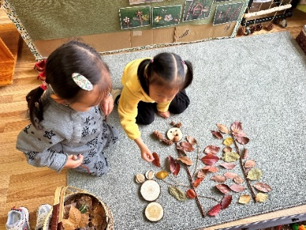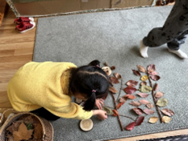  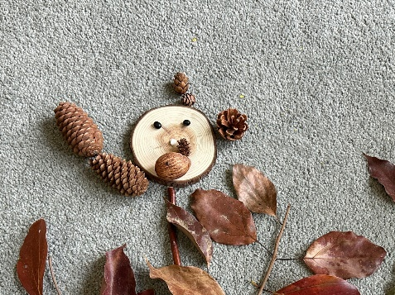  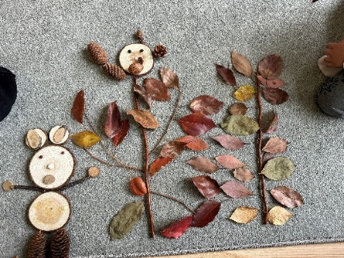
 | 片段四  10：28-10：38 | 接着荠荠继续表示小树林里虽然有树、有动物但是还不够。  妹妹：“我觉得还应该再搭建一个太阳，天气好，小动物们才玩的开心的。”  荠荠：我还要拿贝壳将这个围起来。“  妹妹皱着眉头：“为什么？”  荠荠：“因为这个是树林动物园，我平时跟妈妈去动物园都要买门票，因为只有从大门才能进去啊，动物园是被包围起来的，是在里面的。”  妹妹：“可是电视上的树林动物园就是露着的，没有东西包围。”  荠荠：“可是我看到的就是包围着的，我觉得就应该包围。”  妹妹：“我不同意！”  荠荠：“我想到一个办法，我们包围时候留一个大门不包围，不全部包。”  妹妹摸了摸头又点了点头表示赞同。 |  |  | 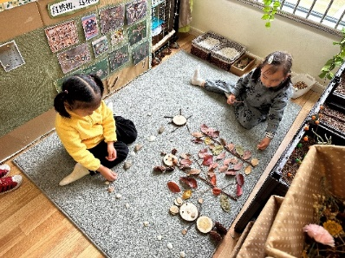  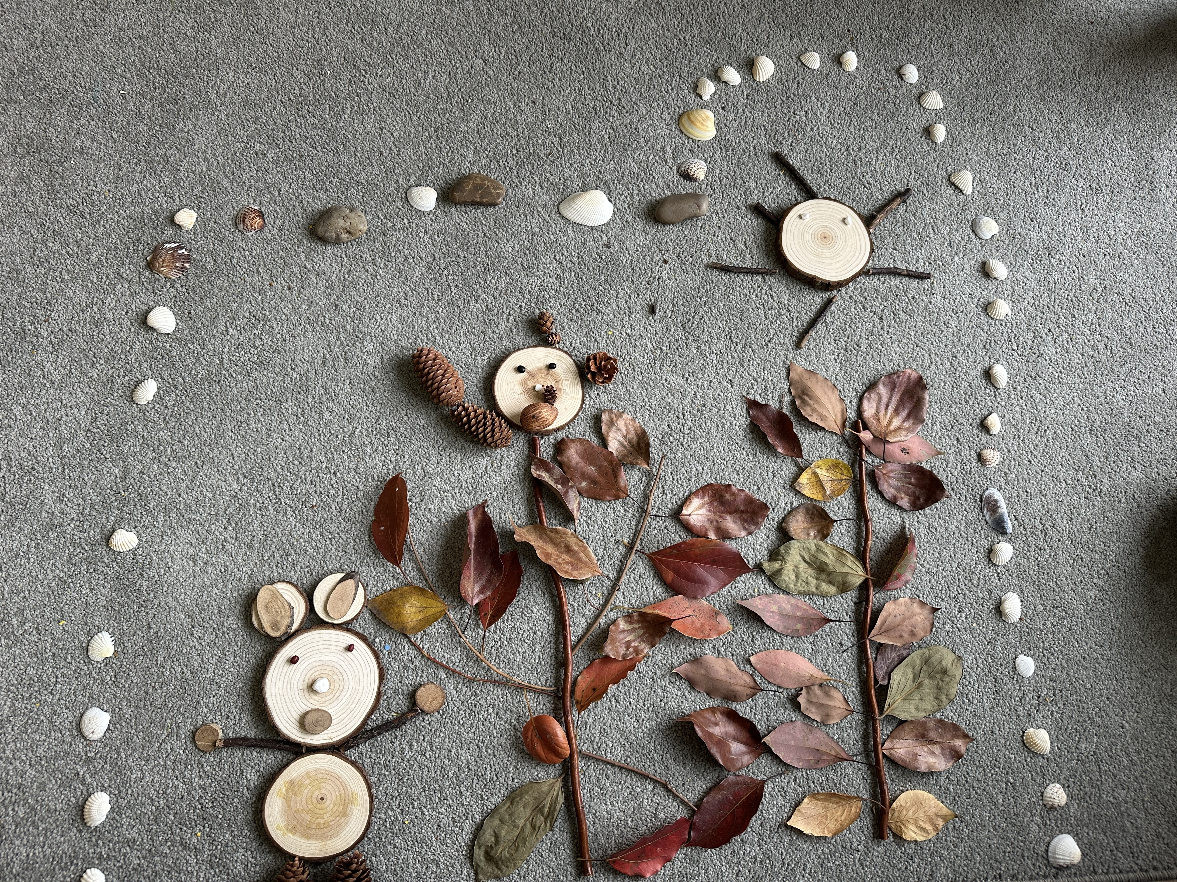
 | 片段五  10：40-10：50 | 妹妹：“拼你的包围的动物园也可以，但是我也有一个想法。”  荠荠：“什么想法？”  妹妹：“动物园里没有人，我还想搭两个小人。”  荠荠：“那就搭我们两个人吧。”  妹妹点了点头赞同荠荠的想法，两人先是用小原木片来作为小朋友的脸，然后用豆豆做眼睛、鼻子；半圆形圆木片做嘴巴。  荠荠：“这个半圆形我好喜欢啊，这个代表开心，就像我们两个一样。”  妹妹笑着说：“我也很喜欢。”  接着继续用树枝搭建手和脚，小松果来做包子头。6分钟以后，两个小人就好啦！  作品完成后，两个孩子靠在一起给作品取了一个好听的名字“秋天的森林动物园” |  |  | 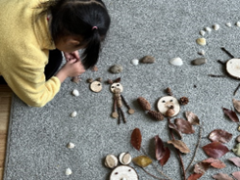  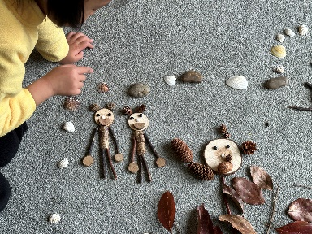  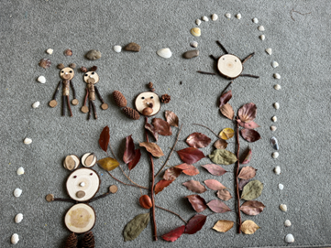
观察分析（对接指南） | 分析：  1.列举《3-6岁儿童学习与发展指南》中常模具体指标要求：  领域 一级指标 二级指标 三级指标  艺术 表现与创造 喜欢进行艺术活动并大胆表现 喜欢用绘画、手工制作等方式表现自己的所见所想（4-5岁）  具有初步的艺术表现与创造能力 能运用绘画、手工制作等表现自己观察到或想象的事物（4-5岁）  感受与欣赏 喜欢自然界与生活中美的事物 在欣赏自然界和生活环境中美的事物时，关注其色彩、形态等特征（4-5岁）  喜欢欣赏多种多样的艺术形式和作品 欣赏艺术作品时会产生相应的联想和情绪反应（4-5岁）  社会 人际交往 具有自尊、自信、自主的表现 活动时愿意接受同伴的意见和建议（4-5岁）  能与同伴友好相处 能按照自己的想法进行游戏或其他活动（4-5岁） 敢于尝试有一定难度的活动和任务（4-5岁）  科学 科学探究 亲近自然，喜欢探究 常常动手动脑探索物体和材料，并乐在其中（4-5岁）  在探究中认识周围事物和现象 1.能感知和发现简单物理现象，如物体形态或位置变化等（4-5岁） 2.能感知和发现不同季节的特点，体验季节对动植物和人的影响（4-5岁）  数学认知 感知和理解数、量及数量关系 1.能通过数数比较两组物体的多少（4-5岁） 2.会用数词描述事物的顺序和位置（4-5岁）  感知形状与空间的关系 1.能感知物体的形体结构特征，画出或拼搭出该物体的造型（4-5岁） 2.能使用上下、前后、里外、中间、旁边等方位词描述物体的位置和运动方向（4-5岁）  语言 倾听与表达 愿意讲话并能清楚地表达 愿意与他人交谈，喜欢谈论自己感兴趣的话题（4-5岁） 讲述比较连贯（4-5岁）  2.结合指标具体分析：  （1）《指南》中指出中班幼儿不仅具有初步的艺术表现与创造能力而且喜欢艺术并大胆表现，由于妹妹和荠荠在之前有过拼画的经验，所以在游戏能够按照自己的意愿做计划拼搭大树，在拼搭的过程中展开想象，在她们的眼里，落叶是有魔法的，可以衍变出各种可爱的造型，比如树下出现了原木片和松果组成的一只“小松鼠”，紧接着在她们的巧手下，5分钟之后树底下又出现了一只小兔子，小兔子是由圆木片、树枝、松果、豆子、树叶等组合成的，这些符合《指南》艺术领域中4-5岁幼儿能运用手工制作等表现自己观察到或想象的事物。当作品完成后，两个孩子很开心并且靠在一起给作品取了一个好听的名字“秋天的森林动物园”这点符合《指南》艺术领域中4-5岁幼儿欣赏艺术作品时会产生相应的联想和情绪反应。  （2）两个孩子在游戏前能互相商量做计划，在游戏开始时荠荠跟妹妹商量自己拿树叶，妹妹来拼搭。妹妹点头表示答应，可是在搭建得过程中荠荠发现这种合作方式有点慢，所以决定两人一起拼搭，妹妹也表示赞同。纵观整个活动，通过荠荠和妹妹的语言和行为我们能够发现两人全程不仅友好相处、互相补助，而且还有着较强的合作能力。符合《指南》社会领域目标2中4-5岁幼儿活动时不仅愿意接受同伴的意见和建议，也能按照自己的想法进行游戏或其他活动。  除此之外，在本次观察中还能发现：  在自然拼搭区的过程中，妹妹和荠荠不仅能够按照自己的意愿选择自然材料来拼搭秋天森林动物园，而且还能按照自己的已有生活经验来说明动物园是大门、围栏里面的，是被包围起来的，这点符合科学领域中4-5岁幼儿亲近自然，喜欢探究：常常动手动脑探索物体和材料，并乐在其中和科学领域中4-5岁幼儿感知形状与空间的关系：能使用上下、前后、里外、中间、旁边等方位词描述物体的位置和运动方向。  总结：  在拼搭的过程中，在妹妹和荠荠的眼里，落叶是有魔法的，可以衍变出各种可爱的造型，所以她们创编的故事也是那么富有童趣。虽然情节没有那么丰润，但是最可贵的就是她们在游戏过程中的收获与体验。可见，自然、生活化的材料是孩子们艺术创造中最宝贵的资源，他们在孩子们的手下会绽放不断的精彩！会萌发多样的情景！会创造无限的可能！《幼儿园创造性课程》指出：如果你给幼儿一个理由，要他们去想一想自己所创作的东西，那么幼儿就有机会学习对自己的作品加以评论。所以，一副画就是一个故事，就与产生童言与童话！我们应该创设机会，鼓励孩子勇于表达，感受孩子们世界里诞生出的“小惊喜”！
支持策略 | 1.分享交流  分享交流时请妹妹和荠荠将自己搭建的作品通过图片的方式进行分享，鼓励更多的幼儿与自然、生活资源有效互动。  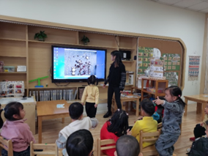  2.环境的作用与材料的更新  将妹妹和荠荠的作品进行保存，布置在材料拼搭区：一来增加她的成就感和自信心，二来鼓励其他小朋友也来积极参与。与此同时再平时的户外活动鼓励孩子再多寻找一些大自然的物品，如果子、树枝、花瓣等，拿孩子自己找寻的自然物拼搭更能激发孩子的创作行为，增加活动的趣味性、主动性、情趣性。  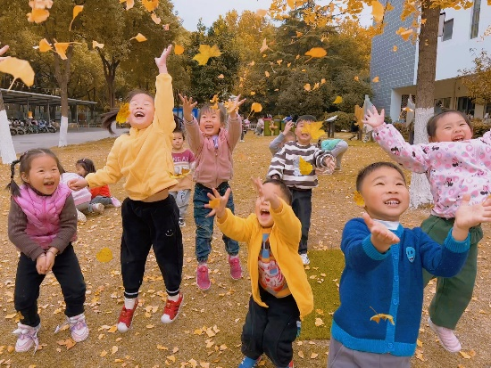
“关于自然物拼搭共玩”我的感悟 | 关于自然物拼搭，是利用我们身边随处可见的自然物进行创作的，让我们亲近自然活动的同时，也能让我们在大自然中找寻到各种各样丰富的自然生态材料，比如：树枝、石头、树叶等，这些虽然是很容易获得的资源，但是我们将其进行创造拼搭时不仅锻炼我们的想象力，还可以培养我们的手眼协调能力以及专注精神和耐心。  曾记得我在家陪我自己孩子玩自然物拼搭的时候就很喜欢在小红书这样的APP上找一些图片，然后看一眼记在脑子里之后再陪孩子一起拼搭，我喜欢每一次看一眼成品图再拼搭，首先是因为怕自己想象出来的拼搭没那么的好，其次想让孩子觉得“妈妈”好厉害。在班上没有成品图的时候，我也会陪孩子一起玩自然物想象拼搭，我在拼搭的过程中很喜欢拿树枝拼搭房子，又比如拼搭松鼠的时候我喜欢拿两个原木片组成，而从今天的观察中发现妹妹和荠荠是拿原木片和松果组成的，后来分享交流的时候我问孩子为什么拿松果，妹妹说“因为小松鼠喜欢吃松果，还有是因为松果的样子像松鼠的大尾巴”这点是我没有想到的，孩子的回答让我感叹孩子的想象力，作为成年人的我自愧不如。  还记得我上小学的时候，有一种作文文体叫做“想象作文”，但是升入初中，这种文体就彻底消失于我们的语文世界中，我们只能写记叙文、议论文……我们经常认为想象意味着做白日梦，想象意味着只想不动手，无法解决问题。我想，这是我们对于想象力的严重误判。想象力不是小孩才会拥有，也不是艺术家与科学家专属的，它是我们每一个人生命中宝贵的，不可或缺的一部分。  “童话大王”郑渊洁在采访中提到这样一句话，“很多爸爸妈妈很着急，他们生了孩子就想给他们报各种各样的班，让他们获得这个，获得那个。我觉得作为爸爸妈妈，留住孩子的什么，比让孩子获得什么更重要。比如，留住孩子的好奇心和想象力。”  与此同时我们应该给予孩子自由的成长环境，比如今天的我作为观察者观察着妹妹和荠荠用自然物拼搭，在整个过程中我并没有参与，我只是作为一名观察者、倾听者，在看和听孩子的创作过程，当妹妹和荠荠因为将动物园包围和不包围起了争执的时候，我也没有介入，而是让孩子发挥想象自己解决，保护孩子的想象力和创造力，而不是作为介入者让孩子遵循我的意愿去完成。又比如有些孩子画画的时候，家长会以老师的心态自居，在旁指指点点，当孩子拿出红色的彩笔准备给云朵上色，妈妈忍不住纠正：云朵怎么是红色呢，应该是白色的呀。成人的思维被禁锢的久了，想象力自然会变得匮乏，事实上，孩子会通过观察和想象将头脑里的事物画出来，家长不要干预，应该给孩子自由的成长环境，展现他们丰富的想象力。我们做老师的亦是如此，保护孩子的想象，发挥自我的想象力，从我们每一个人做起。

